Auszubildende

Merkmal | 2000 | 2001 | 2002

Auszubildende nach Ausbildungsbereichen und Geschlecht
Industrie und Handel | 26 605 | 26 099 | 25 358
darunter: weiblich | 12 708 | 11 808 | 10 945
Handwerk | 18 642 | 16 680 | 14 734
darunter: weiblich | 3 163 | 2 930 | 2 741
Landwirtschaft | 1 709 | 1 694 | 1 755
darunter: weiblich | 405 | 391 | 378
Öffentlicher Dienst | 1 489 | 1 374 | 1 278
darunter: weiblich | 1 014 | 877 | 784
Freie Berufe | 2 380 | 2 221 | 2 154
darunter: weiblich | 2 236 | 2 067 | 2 002
Hauswirtschaft | 765 | 819 | 832
darunter: weiblich | 702 | 749 | 759
Seeschifffahrt | 42 | 32 | 38
darunter: weiblich | - | - | 1
Insgesamt | 51 632 | 48 919 | 46 149
darunter: weiblich | 20 228 | 18 822 | 17 610

Neu abgeschlossene Ausbildungsverträge
Industrie und Handel | 9 992 | 10 432 | 10 099
darunter: weiblich | 4 678 | 4 588 | 4 517
Handwerk | 5 950 | 5 335 | 4 574
darunter: weiblich | 1 147 | 1 021 | 945
Landwirtschaft | 585 | 639 | 685
darunter: weiblich | 145 | 147 | 143
Öffentlicher Dienst | 460 | 419 | 407
darunter: weiblich | 299 | 227 | 263
Freie Berufe | 860 | 747 | 728
darunter: weiblich | 810 | 682 | 687
Hauswirtschaft | 286 | 304 | 324
darunter: weiblich | 257 | 280 | 300
Seeschifffahrt | 13 | 5 | 21
darunter: weiblich | - | - | 1
Insgesamt | 18 146 | 17 881 | 16 838
darunter: weiblich | 7 336 | 6 945 | 6 856

Auszubildende nach Ausbildungsjahren
1. Ausbildungsjahr | 16 254 | 15 757 | 15 025
2. Ausbildungsjahr | 17 045 | 15 524 | 14 875
3. Ausbildungsjahr | 15 641 | 15 269 | 13 926
4. Ausbildungsjahr | 2 692 | 2 369 | 2 323
Insgesamt | 51 632 | 48 919 | 46 149

Auszubildende im Jahr 2002 nach Ausbildungsjahren

Vorbemerkungen

Berufliche Schule ist die zusammenfassende Bezeichnung von öffentlichen und in freier Trägerschaft befindlichen berufsbildenden Einrichtungen, welche die allgemeine Bildung der Schüler/-innen fördern und die für einen Beruf erforderliche fachtheoretische Grundausbildung vermitteln. In der Regel sind mehrere Schularten zu einer beruflichen Schule organisatorisch zusammengeschlossen.

Die Berufsschule vermittelt Jugendlichen fachliche Kenntnisse und Fähigkeiten, erweitert deren allgemeine Bildung und bildet Jugendliche in einem Ausbildungsverhältnis gemeinsam mit den Ausbildungsbetrieben (im dualen System) und außerbetrieblichen Ausbildungsstätten in einem anerkannten Ausbildungsberuf aus.

Als berufsvorbereitende Maßnahmen (BVM) gelten das Berufsvorbereitungsjahr, die Lehrgänge zur Verbesserung beruflicher Bildungs- und Eingliederungschancen (BBE) und Förderlehrgänge sowie Grundausbildungslehrgänge.

Die Berufsfachschule vermittelt in der mindestens einjährigen Schulbesuchszeit eine erste berufliche Bildung und erweitert die allgemeine Bildung. Sie kann auf einen Abschluss in einem anerkannten Ausbildungsberuf vorbereiten, einen Teil einer Berufsausbildung vermitteln oder zu einem Berufsabschluss führen, der nur an beruflichen Schulen angeboten wird.

Die Höhere Berufsfachschule vermittelt in einer mindestens zweijährigen Schulbesuchszeit allgemeine und berufliche Kenntnisse, Fähigkeiten und Fertigkeiten für einen erfolgreichen staatlichen Berufsabschluss und kann zusätzlich auf eine Prüfung in einem anerkannten Ausbildungsberuf vorbereiten.

Die Fachoberschule vermittelt eine erweiterte allgemeine Bildung sowie berufsbezogene Kenntnisse, Fähigkeiten und Fertigkeiten mit dem Ziel, die Schüler/-innen auf ein Fachhochschulstudium oder eine anspruchsvolle Berufsausbildung vorzubereiten.

Das Fachgymnasium vermittelt in einer dreijährigen Schulbesuchszeit eine vertiefte und erweiterte allgemeine Bildung sowie eine berufsbezogene Bildung mit dem Ziel, die Schüler/-innen auf ein Hochschulstudium bzw. eine anspruchsvolle Berufsausbildung vorzubereiten.

Die Fachschule vermittelt in einer mindestens einjährigen Schulbesuchszeit vertiefte und erweiterte berufliche Fachkenntnisse und erweitert die allgemeine Bildung.

Die Krankenpflegeschule bildet in Vollzeitform ausschließlich Ausbildungsberufe entsprechend des Krankenhausfinanzierungsgesetzes aus. Sie ist keine Schule im Sinne des Schulgesetzes, da sie nicht der Aufsicht des Bildungsministeriums, sondern des Sozialministeriums unterliegt. Deshalb sind die Angaben nur nachrichtlich aufgeführt.

Hauptberufliche Lehrkräfte sind in der Regel mit voller Pflichtstundenzahl beschäftigt (vollzeitbeschäftigte Lehrkräfte). Die Pflichtstundenzahl kann aufgrund ländergesetzlicher Regelungen bis zu 50 Prozent ermäßigt werden (teilzeitbeschäftigte Lehrkräfte).

Auszubildende sind Personen, die aufgrund eines Ausbildungsvertrages nach dem Berufsbildungsgesetz eine betriebliche Berufsausbildung in einem anerkannten Ausbildungsberuf durchlaufen und deren Ausbildung normalerweise in einen Angestellten- oder Arbeiterberuf mündet.

Falls Sie Fragen haben oder weitere Informationen wünschen, richten Sie Ihre Anfragen - schriftlich oder telefonisch - an:

Statistisches Landesamt
Mecklenburg-Vorpommern
Postfach 12 01 35
19018 Schwerin
Telefon: 0385 4801-785
Telefax: 0385 4801-479
Internet: http://www.statistik-mv.de
E-Mail: abteilung4@statistik-mv.de

 Statistisches Landesamt Mecklenburg-Vorpommern, Schwerin, 2003
Vervielfältigung und Verbreitung, auch auszugsweise, mit Quellenangabe gestattet.

Berufliche Schulen

Berufliche Bildung

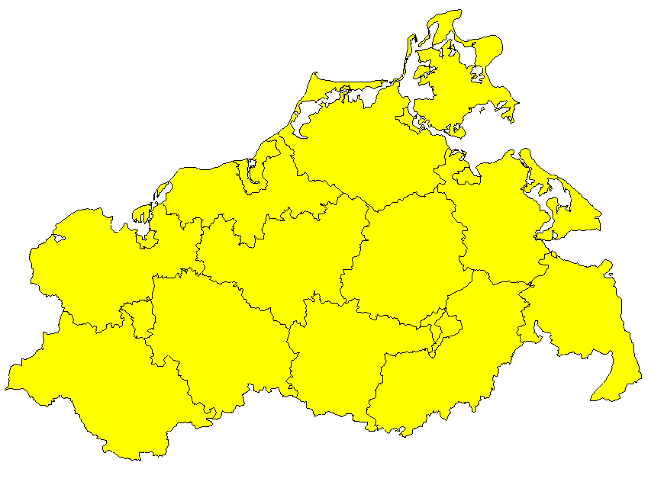

Berufliche Schulen
Schüler/-innen
Absolventen/Abgänger/
Lehrkräfte
Auszubildende

Bestell-Nr.: Z981, Ausgabe 2003

Berufliche Schulen

Merkmal |  | 2000 | 2001 | 2002
Berufliche Schulen, Klassen und Schüler/-innen nach Schularten
Berufliche Schulen |  | 70 | 70 | 76
öffentliche berufliche Schulen |  | 50 | 50 | 51
Schulen in freier Trägerschaft |  | 20 | 20 | 25
Berufsschule (ohne BVM)
Schulen |  | 42 | 41 | 41
Klassen |  | 2 327 | 2 213 | 2 117
Schüler/-innen |  | 50 131 | 47 572 | 44 877
darunter: weiblich |  | 19 620 | 18 281 | 17 206
Berufsvorbereitende Maßnahmen
Schulen |  | 38 | 40 | 40
Klassen |  | 337 | 366 | 380
Schüler/-innen |  | 5 408 | 5 803 | 6 204
darunter: weiblich |  | 1 806 | 2 034 | 2 244
Berufsfachschule
Schulen |  | 46 | 46 | 46
Klassen |  | 184 | 188 | 189
Schüler/-innen |  | 3 919 | 3 934 | 4 089
darunter: weiblich |  | 2 966 | 2 953 | 3 078
Höhere Berufsfachschule
Schulen |  | 43 | 40 | 44
Klassen |  | 284 | 293 | 317
Schüler/-innen |  | 5 762 | 5 831 | 6 567
darunter: weiblich |  | 4 723 | 4 640 | 5 139
Fachoberschule
Schulen |  | 21 | 22 | 23
Klassen |  | 35 | 37 | 43
Schüler/-innen |  | 871 | 977 | 1 112
darunter: weiblich |  | 387 | 406 | 465
Fachgymnasium
Schulen |  | 21 | 22 | 22
Klassen |  | x | x | x
Schüler/-innen |  | 3 353 | 3 654 | 3 848
darunter: weiblich |  | 1 708 | 1 829 | 1 905
Fachschule
Schulen |  | 22 | 23 | 21
Klassen |  | 105 | 106 | 105
Schüler/-innen |  | 1 950 | 1 967 | 2 059
darunter: weiblich |  | 1 230 | 1 180 | 1 192
Berufliche Schulen insgesamt
Schulen |  | 70 | 70 | 76
Klassen 1) |  | 3 272 | 3 203 | 3 151
Schüler/-innen |  | 71 394 | 69 738 | 68 756
darunter: weiblich |  | 32 440 | 31 323 | 31 229
Nachrichtlich:
Krankenpflegeschule
Schulen |  | 1 | 1 | 1
Klassen |  | 3 | 3 | 3
Schüler/-innen |  | 58 | 56 | 52
darunter: weiblich |  | 50 | 43 | 36

______
1) ohne Fachgymnasium

Schüler/-innen an beruflichen Schulen nach Jahren

Schüler/-innen

Merkmal | 2001 |  | 2002
Merkmal | insgesamt |  |  |  | darunter:  weiblich

Schüler/-innen nach Ausbildungsrichtungen und Schularten
Berufsschule (ohne BVM) |  | 47 572 |  | 44 877 |  | 17 206
Berufe in der Land-, Tier-, Forstwirtschaft
und im Gartenbau |  | 2 024 |  | 2 025 |  | 650
Fertigungsberufe |  | 23 159 |  | 21 359 |  | 1 564
technische Berufe |  | 492 |  | 455 |  | 234
Dienstleistungsberufe |  | 21 818 |  | 20 984 |  | 14 735
Sonstige |  | 79 |  | 54 |  | 23
Berufsvorbereitende Maßnahmen |  | 5 803 |  | 6 204 |  | 2 244
Berufsvorbereitungsjahr |  | 1 036 |  | 1 129 |  | 382
BBE und Förderlehrgang |  | 3 827 |  | 3 938 |  | 1 261
Grundausbildungslehrgang |  | 940 |  | 1 137 |  | 601
Berufsfachschule |  | 3 934 |  | 4 089 |  | 3 078
Hauswirtschaft |  | 928 |  | 956 |  | 897
Kinderpflege |  | 690 |  | 695 |  | 677
Altenpflege |  | 763 |  | 915 |  | 783
Informatikkaufmann/-frau |  | 108 |  | 95 |  | 21
Fachinformatiker/-in |  | 257 |  | 176 |  | 11
IT-System-Elektroniker/-in |  | 142 |  | 197 |  | 10
Kaufleute für Bürokommunikation |  | 347 |  | 372 |  | 292
Masseur und medizinischer Bademeister |  | 240 |  | 244 |  | 191
Sonstige |  | 459 |  | 439 |  | 196
Höhere Berufsfachschule |  | 5 831 |  | 6 567 |  | 5 139
Höhere Berufsfachschule für Gesundheits-
fachberufe |  | 3 443 |  | 3 868 |  | 3 280
Höhere Berufsfachschule für Assistenz-

Hauptberufliche Lehrkräfte an beruflichen Schulen
nach Altersgruppen am 23.10.2002

Hauptberufliche Lehrkräfte an beruflichen Schulen
nach Jahren

berufe | 1 418 | 1 565 | 816
Höhere Berufsfachschule für das Sozial-
wesen | 783 | 916 | 826
Höhere Berufsfachschule für Kosmetik | 187 | 218 | 217
Fachoberschule | 977 | 1 112 | 465
Wirtschaft | 254 | 327 | 173
Sozialpädagogik | 175 | 187 | 151
Bautechnik | 152 | 141 | 22
Metalltechnik | 138 | 137 | 10
Elektrotechnik | 104 | 128 | 3
Sonstige | 154 | 192 | 106
Fachgymnasium | 3 654 | 3 848 | 1 905
technischer Zweig | 1 088 | 1 126 | 251
wirtschaftlicher Zweig | 1 994 | 1 996 | 1 211
ernährungs- und hauswirtschaftlicher Zweig | 322 | 324 | 288
Sonstige | 250 | 402 | 155
Fachschule | 1 967 | 2 059 | 1 192
Berufe in der Land-, Tier-, Forstwirtschaft
und im Gartenbau | 274 | 263 | 54
technische Berufe | 232 | 274 | 18
Dienstleistungsberufe | 1 461 | 1 522 | 1 120
Nachrichtlich:
Krankenpflegeschule
Krankenschwester/-pfleger | 56 | 52 | 36

Schüler/-innen an beruflichen Schulen 2002 nach Schularten

Absolventen/Abgänger/Lehrkräfte

Merkmal |  | 2000 |  | 2001 |  | 2002
Absolventen/Abgänger der beruflichen Schulen nach Schularten
Berufsschule (ohne BVM) |  | 15 872 |  | 15 602 |  | 14 555
Berufsvorbereitende Maßnahmen |  | 3 747 |  | 4 383 |  | 4 819
Berufsfachschule |  | 1 065 |  | 1 087 |  | 1 119
Höhere Berufsfachschule |  | 1 891 |  | 1 912 |  | 1 868
Fachoberschule |  | 602 |  | 681 |  | 838
Fachgymnasium |  | 847 |  | 850 |  | 932
Fachschule |  | 667 |  | 599 |  | 615
Insgesamt |  | 24 691 |  | 25 114 |  | 24 746
Nachrichtlich:
Krankenpflegeschule |  | 12 |  | 22 |  | 17
Hauptberufliche Lehrkräfte an beruflichen Schulen nach Altersgruppen
Alter von ... bis unter ... Jahren
unter 30 |  | 40 |  | 35 |  | 32
30 - 35 |  | 206 |  | 165 |  | 140
35 - 40 |  | 372 |  | 355 |  | 349
40 - 45 |  | 395 |  | 388 |  | 391
45 - 50 |  | 517 |  | 509 |  | 498
50 - 55 |  | 417 |  | 474 |  | 504
55 - 60 |  | 439 |  | 390 |  | 393
60 - 65 |  | 161 |  | 183 |  | 210
65 und älter |  | 6 |  | 5 |  | 5
Insgesamt |  | 2 553 |  | 2 504 |  | 2 522
Nachrichtlich:
Krankenpflegeschule |  | 3 |  | 3 |  | 3

